ASVenezia, Avogaria di Comun, Prove di età per i magistrati, Registro 170-2, pag. 258, c. 129r.

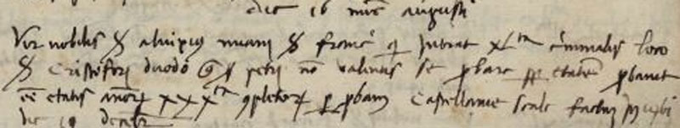

16.8.1470

MCCCCLXX die 16 mensis augusti
Vir nobilis ser Aluisius Miani ser Francisci qui intrat XL.ta criminlis loco ser Cristofori Duodo q. ser Petri non volentis se provare propetr etatem probavit esse etatis annorum XXX.ta completorum per probam castellaniae Scalae factam .... die 19 decembris.

ASVenezia, Avogaria di Comun, Prove di età per i magistrati, Registro 170-2, pag. 261, c. 130v.

